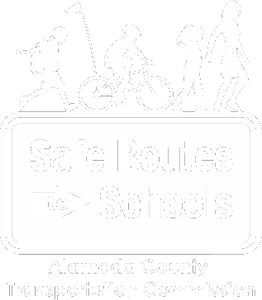
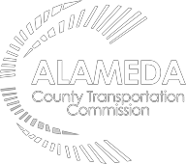
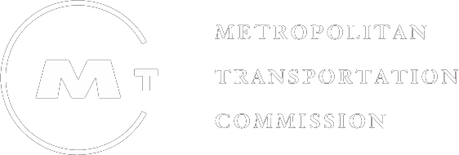
Or i

Alameda County Rutas Seguras a las Escuelas

Compañeros por Correspondencia

kEl programa Rutas Seguras a las Escuelas de Alameda County es un programa de La Comisión de Transporte de Alameda County (alamedactc.org) y es financiado con el impuesto a las ventas “Measure B” del condado y con fundos regionales, estatales y federales.

Descripción general:

Comparta lo que está haciendo y manténgase conectado con los demás a través de una carta escrita a mano.

El tema:
¡El enfoque para el mes de noviembre es LA INCLUSIÓN! La inclusión es importante porque nuestras comunidades funcionan mejor cuando todos se sienten bienvenidos y valorados. Este mes, celebramos a campeones como Ruby Bridges, quien abrió la puerta a la inclusión racial en las escuelas en noviembre de 1960. Muchas otras personas han impulsado la inclusión más allá de la raza, como hacer adaptaciones para acomodar a personas con discapacidades. Nosotros alentamos a los estudiantes a practicar una mentalidad inclusiva en sus relaciones.

Sugerencias para escribir cartas:
- Escriba una carta a alguien a quien no le haya escrito una carta antes o por un tiempo.
- Comparta en una carta sobre un momento en el qué ha demostrado valor mientras caminar o rodar como hizo Ruby.
- ¿Tiene un amigo que le haya ayudado a pensar en algo de una manera diferente? Escríbale y hágale saber cómo cambió su perspectiva.

Instrucciones:

Aquí hay un video para enseñarle cómo escribir una carta.

También hay una plantilla para escribir cartas en la página siguiente.

Enviando por correo:

Hay tantas maneras de enviar cartas. Puede enviar cartas caminando/rodando a la oficina de correos o a un buzón. Puede usar este enlace para encontrar oficinas de correo o buzones de correo cerca de usted. O puede hacerlo sencillo y dejar una carta en la cama o mesita de noche de su hermano/a o en la puerta de entrada de su vecino/a. También puede enviar cartas a sus compañeros de clase—¡simplemente trabaje con su maestro/a para intercambiarlas!

.

